2022—2023第2学期



|  |
| --- |
| 图像处理技术应用实践 |
| 课程报告 |

|  |  |
| --- | --- |
| 学院： | 应用技术学院 |
| 专业： | 计算机科学与技术 |
| 班级： | 19计科1班 |
| 学号： | 201833050025 |
| 姓名： | 成凯 |
| 时间： | 2023年04月17日 |

目录

**实验一 图像空间变换系统 1**

实验目的 1

实验要求 1

实验步骤及运行结果 1

结论 1

附录 关键程序代码 2

**实验二 图像增强算法综合应用 3**

实验目的 3

实验要求 4

实验步骤及运行结果 4

结论 4

附录 关键程序代码 4

**实验三 图像分割算法综合应用 5**

实验目的 5

实验要求 5

实验步骤及运行结果 5

结论 6

附录 关键程序代码 6

# 

# 实验一 图像空间变换系统

## 实验目的

1) 掌握 Matlab GUI 编程；

2) 理解数字图像的各类空间变换原理及实现方法。

## 实验要求

1) 自学 Matlab GUI 编程，设计并实现一个图像空间变换系统；

2) 能对图像进行平移、旋转、缩放、剪切、投影、仿射、变换以及各种复 合变换；

3) 能将各种变换后结果保存为图像文件；

4) 各种变换可以采用按钮或者菜单的方式进行；

5) 变换时的用户可以自行设置简单的变换参数；

6) 课堂上提交系统代码并阐述设计思路。

## 实验步骤及运行结果

打开Matlab软件，选择新建中的App，启动App Designer界面，选择空白 App，进入界面设计和代码编写界面。从设计工具界面左侧的组件库中拖入两个坐标区，分别表示原图和经过处理后的图。再拖入多个按钮控件，分别表示将要执行的图片处理操作。运行结果如下所示：

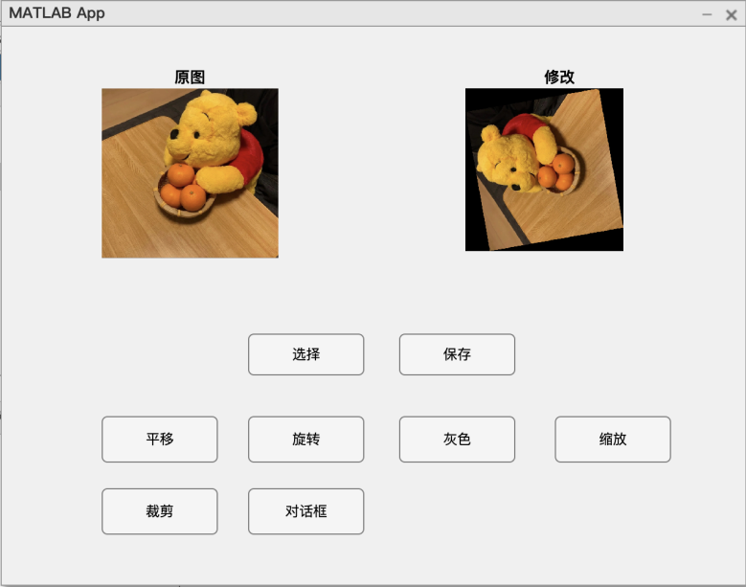

## 结论

通过本次实验我学会了Mablab的AppDesigner工具的基本使用，熟悉了设计工具的组件库中的常用组件的使用方式，例如坐标区、标签、按钮，并通过按钮的交互性为图片添加一些变换处理，总的来说使我受益匪浅。

## 附录 关键程序代码

roperties (Access = private)

img % Description

img2 % Description

end

% Callbacks that handle component events

methods (Access = private)

% Callback function

function ButtonPushed(app, event)

% se=translate(strel(1),[100,100]);

% ResultImage=imdilate(InputImage,se);

imread("bear.jpg", "jpg")

end

% Button pushed function: Button

function onTranslate(app, event)

app.img2 = imtranslate(app.img, [60, -100],"linear","FillValues",255)

imshow(app.img2, 'parent', app.UIAxes2);

end

% Button pushed function: Button_2

function onRotate(app, event)

answer = inputdlg("请输入","旋转角度");

app.img2 = imrotate(app.img, str2double(answer)); % 60

imshow(app.img2, 'parent', app.UIAxes2);

end

% Button pushed function: Button_3

function onPick(app, event)

[file, path] = uigetfile('*.*');

if isequal(file,0)

figure(app.UIFigure);

return;

end

figure(app.UIFigure);

app.img = imread(fullfile(path, file));

imshow(app.img, 'parent', app.UIAxes);

end

% Button pushed function: Button_4

function onRGB2Gray(app, event)

app.img2 = rgb2gray(app.img);

imshow(app.img2, 'parent', app.UIAxes2);

end

% Callback function

function onRest(app, event)

getappdata(1,"kk")

end

% Button pushed function: Button_5

function onSave(app, event)

% https://www.youtube.com/watch?v=oIJ_fmpSfaQ&t=1033s

% imwrite(app.img2,"newbear.jpg","jpg")

im=imread('image3.jpeg');

end

% Button pushed function: Button_6

function onScale(app, event)

answer = inputdlg("请输入","缩放比例");

app.img2 = imresize(app.img, str2double(answer)); % 0.5

imshow(app.img2, 'parent', app.UIAxes2);

end

% Button pushed function: Button_7

function onCrop(app, event)

app.img2 = imcrop(app.img, [0 0 500 500]) ;

imshow(app.img2, 'parent', app.UIAxes2);

end

% Button pushed function: Button_8

function onDialog(app, event)

% msgbox("哈哈哈", "modal");

end

end

# 实验二 图像增强算法综合应用

## 实验目的

1) 理解并掌握图像增强的各类算法；

2) 灵活运用所学图像增强技术解决实际问题。

## 实验要求

1) 设计空间域、频率域的图像增强算法，以处理带噪声图像，去除噪声， 提高图像质量；

2) 去噪处理后，计算均方误差评估去噪处理后图像的去噪效果；

3) 撰写完整的科技报告表述自己的算法设计、算法实现，报告的内容包括 任务描述、问题分析、算法设计、算法实现以及程序运行结果及分析；

4) 提交源程序项目文件和课程设计报告。

## 实验步骤及运行结果

打开Matlab软件，选择新建中的App，启动App Designer界面，选择空白 App，进入界面设计和代码编写界面。从设计工具界面左侧的组件库中拖入两个坐标区，分别表示原图和经过处理后的图。再拖入两个按钮控件，分别表示选择要处理的图片和执行去除噪声功能的按钮。当点击去除噪声按钮后，软件可以将图片中的噪声做消除处理。运行结果如下所示：

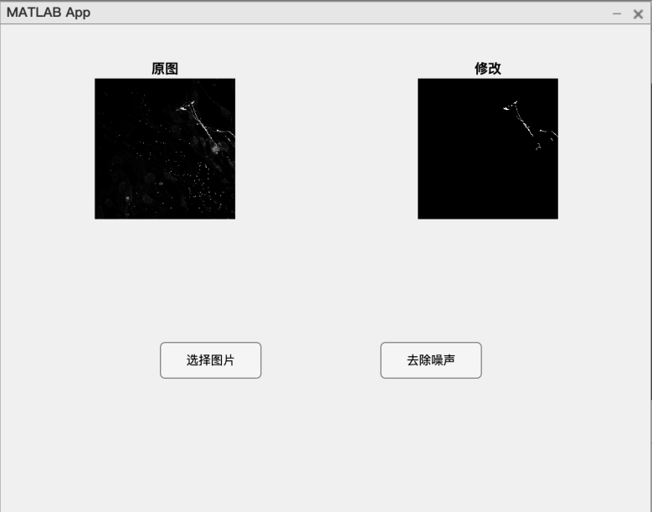

## 结论

通过本次实验，再次熟悉了Matlab App Designer工具的使用，并学习了如何使用im2bw和bwareaopen函数去除图片中存在的噪声。经过本次实验使我对Matlab和图像处理技术有了更深的理解。

## 附录 关键程序代码

properties (Access = private)

img % Description

img2 % Description

end

% Callbacks that handle component events

methods (Access = private)

% Button pushed function: Button

function onPick(app, event)

[file, path] = uigetfile('*.*');

if isequal(file,0)

figure(app.UIFigure);

return;

end

figure(app.UIFigure);

app.img = imread(fullfile(path, file));

imshow(app.img, 'parent', app.UIAxes);

end

% Button pushed function: Button_2

function onRemoveNoise(app, event)

app.img2 = im2bw(app.img);

figure(app.UIFigure);

imshow(app.img2);

im3 = bwareaopen(app.img2, 60);

% ..................... Change this value as per your requirements

figure(app.UIFigure);

imshow(im3, 'parent', app.UIAxes2);

end

end

# 实验三 图像分割算法综合应用

## 实验目的

1) 理解并掌握各类图像分割算法；

2) 灵活运用所学图像分割技术解决实际问题。

## 实验要求

1) 集成部分自选图像分割算法，并选择样本图片验证图像分割效果；

2) 撰写完整的科技报告表述自己的算法设计、算法实现，报告的内容包括 任务描述、问题分析、算法设计、算法实现以及程序运行结果及分析；

3) 提交源程序项目文件和课程设计报告。

## 实验步骤及运行结果

打开Matlab软件，选择新建中的App，启动App Designer界面，选择空白 App，进入界面设计和代码编写界面。从设计工具界面左侧的组件库中拖入一个坐标区用来显示原图。再拖入两个按钮，分别表示选择图片和分割图片，使用imageSegmenter函数实现图片分割功能。运行结果如下所示：

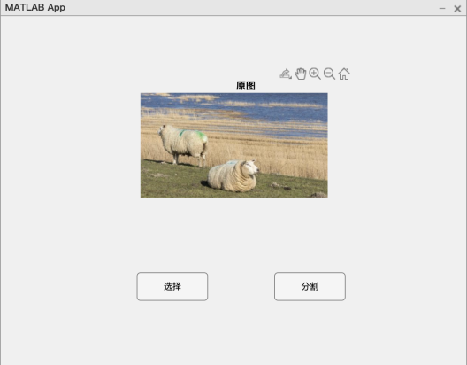 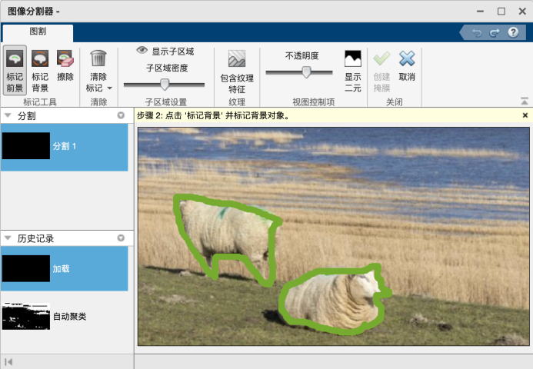

## 结论

通过本次实验，让我对App Designer工具的理解更进一步，学习使用了图像分割器的使用，可以多图片进行简单的分割处理。

## 附录 关键程序代码

properties (Access = private)

img % Description

img2 % Description

end

% Callbacks that handle component events

methods (Access = private)

% Button pushed function: Button

function onSplit(app, event)

imageSegmenter(app.img)

end

% Button pushed function: Button_2

function onPick(app, event)

[file, path] = uigetfile('*.*');

if isequal(file,0)

figure(app.UIFigure);

return;

end

figure(app.UIFigure);

app.img = imread(fullfile(path, file));

imshow(app.img, 'parent', app.UIAxes);

end

end